[旋转后相同！天津医科大学某教授的论文被质疑！](https://mp.weixin.qq.com/s?__biz=MzkwMjg4NjU1MQ==&mid=2247488756&idx=1&sn=69ee8243b6ed8fb2d752c0b4ea6a9d7e&chksm=c1b256c274d999e3cf83d16d0eaa785ec50d5fe68db1525494e0702043849c593ff77dc1be20&scene=126&sessionid=1743699271)

学术红警[学术红警](javascript:void(0);)2025-04-03 13:13:29山东

2017年2月，天津医科大学病理学教研室、总医院在期刊American Journal of Cancer Research上发表一篇研究论文，研究发现了HMGA2调节CD44表达促进癌症细胞运动和球体形成。

**论文题目**：HMGA2 regulates CD44 expression to promote gastric cancer cell motility and sphere formation

**论文作者**：unying Sun , Baocun Sun（通讯作者，音译，孙保存），Dongwang Zhu , Xiulan Zhao , Yanhui Zhang , Xueyi Dong , Na Che , Jing Li , Fang Liu , Nan Zhao , Danfang Zhang , Tieju Liu , Xian Lin

**论文单位：天津医科大学病理学教研室、总医院**

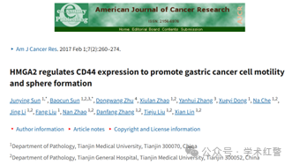

**2025年4月，国际打假人Actinopolyspora biskrensis在Pubpeer提出质疑：**

图4A中的两个试验在旋转180°后似乎是相同的。

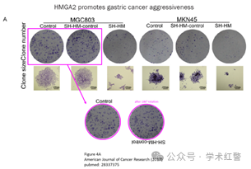

图5中的两个图像似乎是相同的。

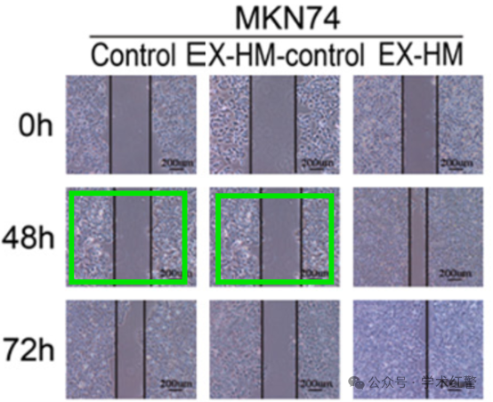

**消息来源：**

**https://www.pubpeer.org/publications/8EAC5A424D16DA37BB53AA3E09CC05#0**

**郑重声明：**

信息来源Pubpeer及相关期刊

如有侵权，请联系删除

QQ 3861453094